Reporte individual de actividades semanales por alumno
Nombre del alumno |  |  |  | Nombre de la empresa |  |  | REPORTE NO
Susana Martina Martínez Álvarez |  |  |  | Empresa Interiorismo Bonito SA de CV |  |  | 3
Asesor |  |  |  | Carrera |  |  | 3
Arq. María Lourdes Bonito González |  |  |  | Licenciatura en Interiores |  |  | 3
Semana del | 20 de abril | al | 27 de abril | del | 2025 |  | 3

Actividades |  | LUN | MAR | MIE | JUE | VIE | SAB | DOM | TOT
1 | Realización de planos de instalaciones eléctricas para proyecto casa habitación “Valle Poniente”. | 2 | 4 | 3 | 4 | 2 | - | - | 15
2 | Realización de planos renders para proyecto” Hotel Boutique” | 3 | 1 | 5 | 3 | 1 | - | - | 13
Horas totales semanales |  | 5 | 5 | 8 | 7 | 3 | - | - | 28

Lugar y fecha | Firma de la alumna | Firma del asesor
Monterrey, Nuevo León
28 de abril de 2025.
 | Susana Martina Martínez Álvarez | Arq. María Lourdes Bonito González

Evidencia de actividades de la semana

Actividad 2 | Planos eléctricos casa Valle Poniente
Evidencia fotográfica
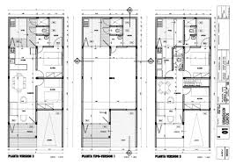 |  | Foto 2
Foto 3 |  | Foto 4
Explicación
En esta actividad se realizaron los planos de iluminación y de instalaciones de 220 volts para la planta alta del proyecto de Valle Poniente.

Actividad 2 | Renders proyecto Hotel Boutique
Evidencia fotográfica
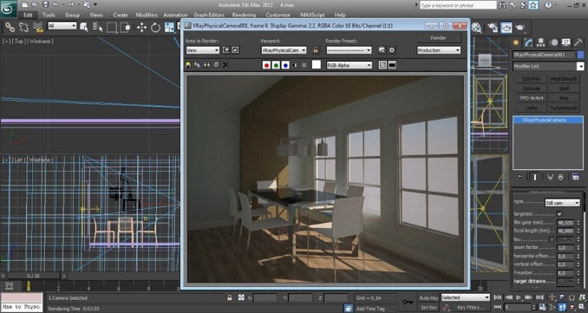 |  | Foto 2
Foto 3 |  | Foto 4
Explicación
Se trabajó en el modelado del proyecto de renders del proyecto hotel boutique

